親子で木育教室

■開催場所
芦別市子どもセンター
■開催日時
令和６年(2024年)３月23日（土）
■主 催 空知総合振興局産業振興部林務課
■協 力 木育マイスター 新村 充・武岡 悠真、芦別市市民福祉部児童課
■スタッフ 空知総合振興局産業振興部林務課 ３名
芦別市市民福祉部児童課職員 ４名
■参 加 者 市内小学生・保護者 10名
■内 容 箸づくり、ぶんぶん駒づくり
■開催写真
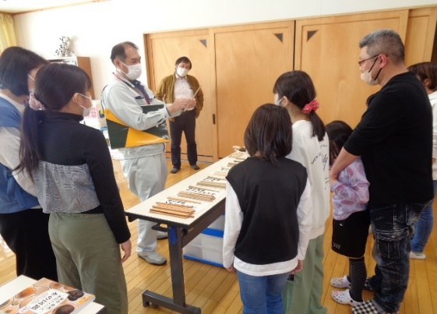
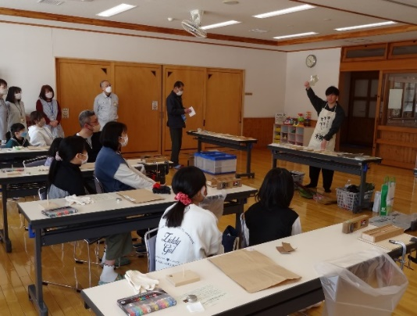

①樹木クイズ ②箸材の説明
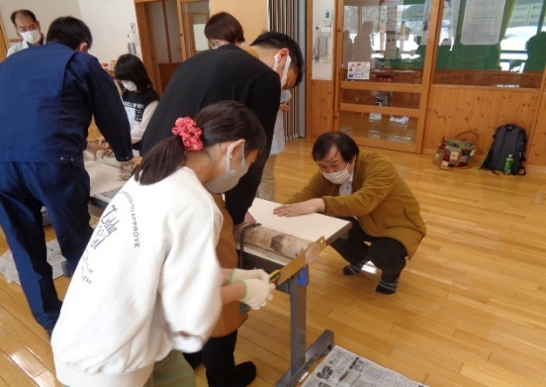
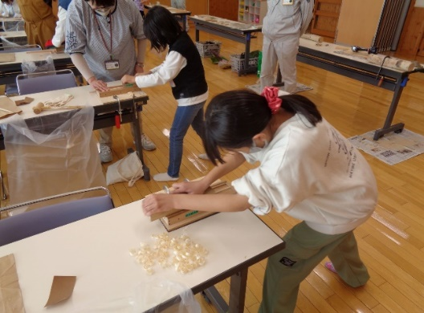

③箸のかんながけ ④丸太切り（ぶんぶん駒）
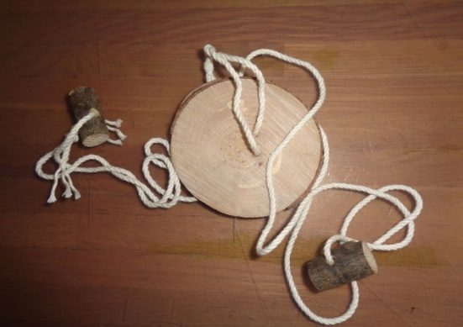
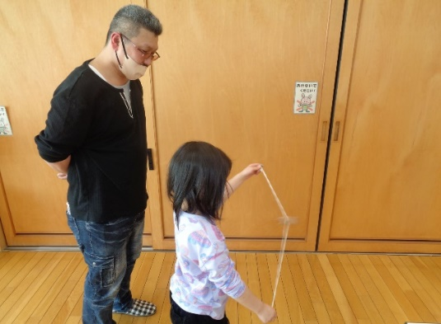

⑤ぶんぶん駒で遊ぶ ⑥ぶんぶん駒

